电信学院硬件技术课程设计任务书
项目：《多模态无人机智能消防巡查系统》
1．目的：
硬件课程设计是华中科技大学电信学院相关专业本科学生必修的实践性教学环节。硬件课程设计的目的在于使学生通过硬件课程设计教学环节较系统地完成电子系统设计从选题、方案论证、电路设计、电路实现、装配调试、系统测试、总结报告等基本过程，加深对模拟电路、数字逻辑电路、通信电子电路等相关课程理论知识的分析理解。引导学生把原理分析与工程设计实现相结合，掌握实际电子与通信系统设计的基本方法和一般规则，提高综合应用所学理论知识的能力，培养学生的创新思维和实践能力，为后续专业课程的学习打下坚固的基础。
2. 项目描述：
设计一个由四旋翼无人机及地面站的多模态无人机智能消防巡查系统。无人机上安装垂直向下的激光笔，用于指示巡逻航迹。巡防区域为40dm×48dm。无人机巡逻时可覆盖地面8dm宽度区域。无人机按照规划航线巡逻。发现火情后立即采取初步消防措施，巡逻及消防工作完成时间越短越好。地面站显示无人机实时轨迹和飞行里程，可通过语音、文字等多模态命令控制进行不同的消防巡航任务。另外，申报该项目的学生经过老师同意，硬件课设可以自由发挥、自主创新。
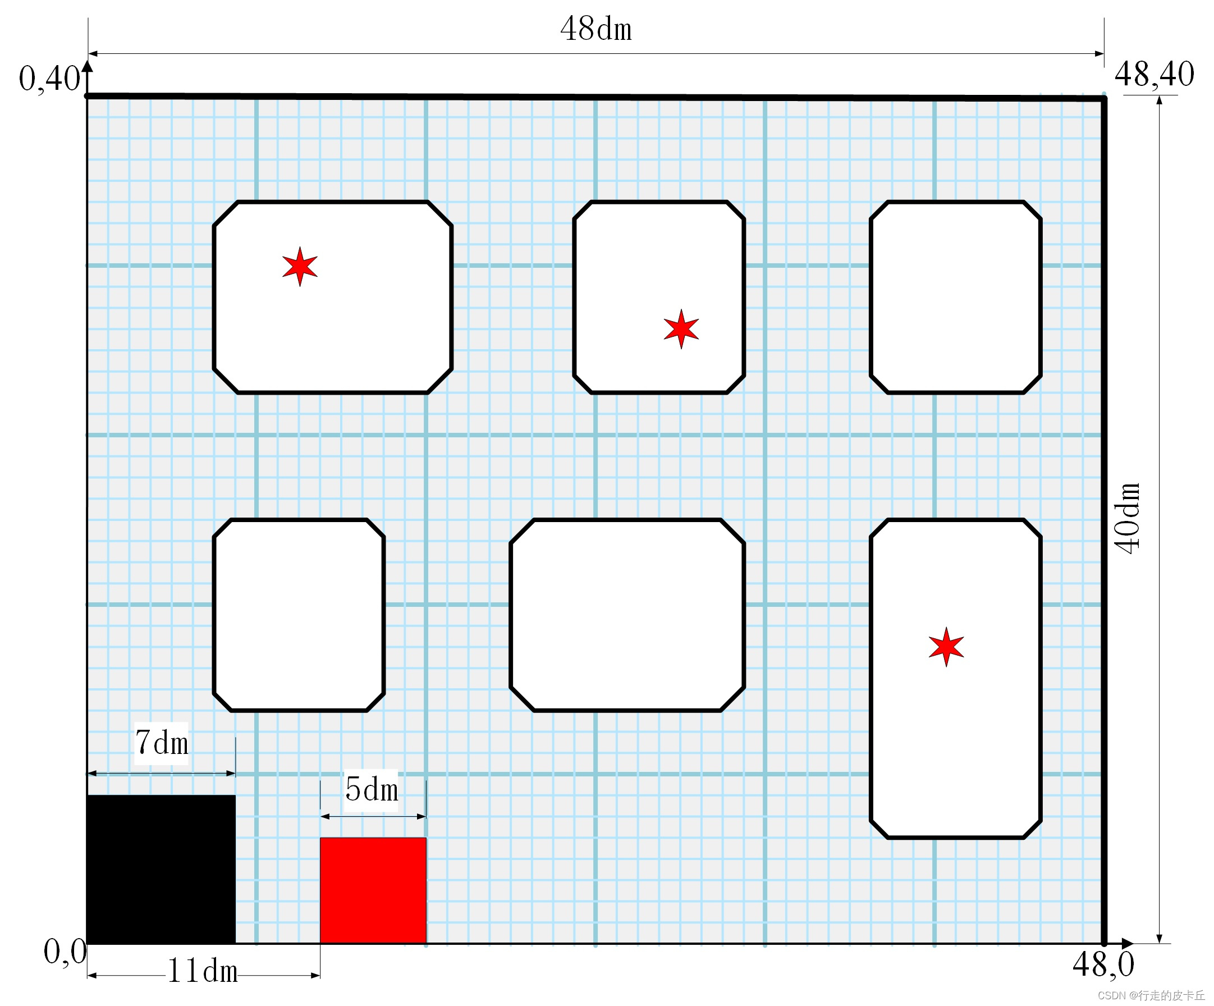
3．任务要求：
基本要求：
（1）参赛队需自制模拟火源。模拟火源是用电池供电的红色光源，如LED等，用激光笔持续照射可控制开启或关闭：持续照射2秒左右开启，再持续照射2秒左右关闭。
（2）展示规划的巡逻航线图，在地面站上通过多模态指令输入，启动无人机垂直起飞后，无人机以18dm左右高度，在巡防区域按规划的航线完成全覆盖巡逻。
（3）无人机与地面站之间采用无线通信；巡逻期间无人机每秒向地面站发送1次位置坐标信息，地面站上显示器实时更新显示无人机位置坐标信息。
（4）巡逻中，地面站显示器显示巡逻航迹曲线，计算并显示累计巡逻航程。
（5）完成巡逻后，无人机返回，准确降落在起飞区域内。
扩展功能：
（1)手动操作激光笔点亮一个火源。在地面站启动无人机巡逻。无人机按规划航线巡逻，发现火情后，前往接近火源（水平距离≤5dm）识别确认，再在无人机上用LED指示灯示警。
（2）无人机飞至火源地点上方，降低至10dm左右高度，悬停3s后抛洒灭火包，灭火包落在以火源点为中心、半径3dm圆形区域内；再将火源地点位置坐标发送给地面站，然后继续巡逻，完成后返航回到起飞点。
（3）其他拓展功能。
4．参考资料
- 《Xilinx FPGA 开发实用教程》 田耘 徐文波 清华大学出版社
- 谢自美，电子线路综合设计，华中科技大学出版社
- 《数字图像处理》 阮秋琦 电子工业出版社
- 康华光，《电子技术基础：数字部分（第五版）》，高等教育出版社
- 孟宪元，钱伟康，FPGA嵌入式系统设计，电子工业出版社

